תמיסה רוויה וריכוז מולרי
מגישות מיכל בן אליהו ואילנה סרפין
תמיסה רוויה היא תמיסה המכילה את מס' המולים המרבי של מומס בליטר מים.
במשימה זאת תחקרו מומסים שונים, תגלו את נקודת הרוויה שלהם ותתרגלו חישובים הקשורים לתמיסות מימיות.
במשימה תעבדו במעבדה אך הפעם אין צורך בכפפות ומשקפי-מגן, המעבדה עומדת לרשותכם
בקישור הבא-
http://phet.colorado.edu/en/simulation/concentration

אתם מוזמנים להיכנס ולהתחיל לעבוד.
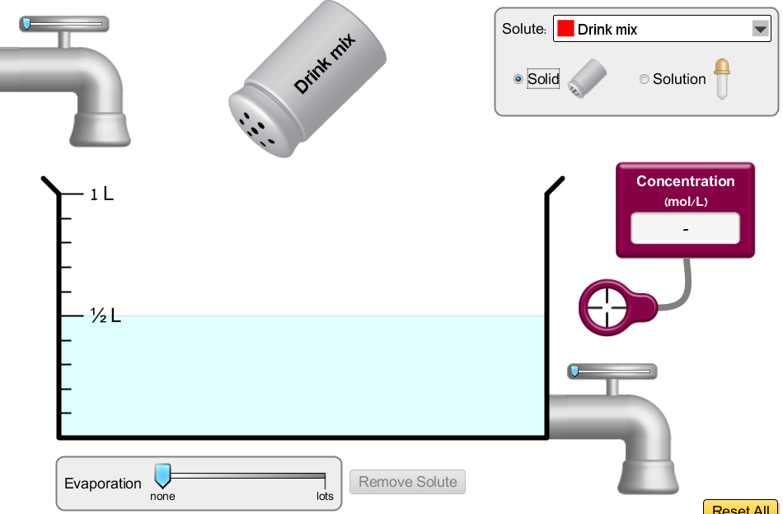
מומסס
אידוי
ריכוז

שימו לב-אתם יכולים לפתוח ולסגור ברזים, לבחור אם להוסיף מוצק(לנער מלחיה) או תמיסה(ללחוץ על טפי), להכניס את מד הריכוז לתמיסה ולאדות את המים.

עבודה נעימה

- מציאת ריכוז מרבי (ריכוז תמיסה רוויה) של תמיסת אבקת שתייה

ריכוז מולרי של תמיסה מוגדר מספר מולי המומס בליטר תמיסה
תמיסה רוויה היא תמיסה המכילה את מספר מולי המומס המרבי בנפח התמיסה.
עליכם לבדוק מהו הריכוז המולרי המרבי של אבקת שתייה(ריכוז תמיסה רוויה). ערכו את הבדיקה עבור נפחים שונים של תמיסה ורכזו את התוצאות בטבלה.
נפח (ליטר) | ריכוז( $(\frac{מול}{ליטר}$
1
0.5
0.1
מה המסקנה מהבדיקה שערכתם?

- מציאת ריכוז מרבי של תמיסות שונות
עליכם לברר אם לכל התמיסות הרוויות ריכוז מולרי דומה. לצורך החקירה בחרו שלושה מוצקים שונים ובדקו בעזרת מערכת הניסוי מה ריכוז התמיסה הרוויה שלהם.
המומס | ריכוז התמיסה הרוויה
מה המסקנה מהניסוי שערכתם?

- כיצד הוספת מים לתמיסה משפיעה על הריכוז?

- מלאו בכלי 100 מ"ל . הכנס את מד הריכוז והוסיפו אחד המוצקים עד לקבלת ריכוז כלשהו. הקפדו לא להגיע לתמיסה רוויה. רשומו בטבלה את הריכוז ואחר כך הוסיפו מים ובדקו את הריכוזים המתקבלים. הקפידו לא לרוקן את הכלי. רכזו את התוצאות בטבלה:

 | נפח תמיסה | ריכוז תמיסה
1 | 100 מ"ל
2 | 200 מ"ל
3 | 1/2 ליטר

- לפניכם שאלות. הקיפו את התשובות הנכונות
במה שוות תמיסות 1-3 : נפח תמיסה מספר מולי מומס ריכוז תמיסה
במה שונות תמיסות 1-3 : נפח תמיסה מספר מולי מומס ריכוז תמיסה
- השוו בין תמיסות 1 ו-2 והשלימו את המשפטים הבאים:
כאשר מוסיפים לתמיסה מים מספר חלקיקי המומס: גדל/ קטן/ לא משתנה
כאשר מוסיפים לתמיסה מים עד שניפחה גדל פי 2 ריכוז התמיסה קטן פי_______________
כאשר מוסיפים לתמיסה מים עד שניפחה גדל פי 5 ריכוז התמיסה קטן פי______________
- מה יהיה ריכוז התמיסה כאשר ניפחה היה בדיוק 1 ליטר? חשבו ____________________
הוסיפו מים לכלי ובדקו אם צדקתם.
- בחרו מוצק אחר והכינו תמיסה רוויה בנפח 100 מ"ל.
ציינו את שם המוצק ואת ריכוז התמיסה הרוויה________________________________
חשבו מה יהיה ריכוז התמיסה אם תוסיפו 100 מ"ל מים.__________________________
בצעו את הבדיקה, הוסיפו מים ומדדו ריכוז. מה הריכוז הנימדד?____________________
במידה והערך המחושב שונה מהערך הנמדד חישבו מה הסיבה לאי-הדיוק בתוצאה.
______________________________________________________________
רמז-חזרו על הבדיקה והתבוננו היטב בתחתית הכלי.

- הקטנת נפח התמיסה והריכוז
כאשר יש תמיסה בנפח וריכוז נתונים אפשר לגרום להקטנת הנפח בשתי דרכים שונות:
-פתיחת הברז התחתון.
-אידוי התמיסה
עליכם לחקור את שתי האפשרויות ולבדוק כיצד הקטנת הנפח משפיעה על הריכוז.
הכינו תמיסה של אחד המוצקים, הכניסו את מד הריכוז פתחו את הברז ועקבו אחר השינויים.
מה קרה?_______________________________________________________
הכינו תמיסה אחרת, הכניסו את מד הריכוז , הפעילו את האידוי.
עקבו אחר השינויים ותארו את תצפיותיכם:

סכמו-
כאשר פתחנו את הברז התחתון נפח התמיסה שבכלי _________וריכוז התמיסה____________
כאשר אידנו את התמיסה נפח התמיסה ____________ וריכוז התמיסה________________
חשבו ובחרו בתשובה המתאימה ביותר:
כאשר מוציאים חלק מהתמיסה מספר מולי המומס שבכלי הניסוי קטן/גדל/לא משתנה
כאשר מאדים את התמיסה מספר מולי המומס שבכלי הניסוי קטן/גדל/לא משתנה
במעבדה זאת עסקנו בתמיסות המתקבלות כאשר ממיסים מוצקים במים. למדנו מהי תמיסה רוויה וראינו שלמומסים שונים ריכוז שונה של תמיסות רוויות. בדקנו כיצד הוספת מים לתמיסה משפיעה על הריכוז וכיצד אידוי המים משפיע על הריכוז.
במעבדה הבאה נחקור כיצד הוספה של מים ואידוי של מים משפיעים על הריכוז של תמיסות שונות.

